# MuphyBlog环境搭建记录

——Muphy

## 绪论

搭建环境时，即便是简单的解压安装和配置，时间久了也会忘记，此文档旨在需要的时候能快速实现项目环境的搭建

## 软件安装

### Vmware Workstation 14

安装版本：VMware-workstation-full-14.0.0-6661328.exe

许可证序列号：

FF590-2DX83-M81LZ-XDM7E-MKUT4（剩余次数：77556891）

CG54H-D8D0H-H8DHY-C6X7X-N2KG6（剩余次数：99856243）

ZC3WK-AFXEK-488JP-A7MQX-XL8YF（剩余次数：99635478）

AC5XK-0ZD4H-088HP-9NQZV-ZG2R4（剩余次数：66225761） --me

VMware Workstation 12序列号：5A02H-AU243-TZJ49-GTC7K-3C61N

### PL/SQL

安装版本：PL/SQL Developer 11.0.6 64 bit

安装许可证：

product code :4v6hkjs66vc944tp74p3e7t4gs6duq4m4szbf3t38wq2

serial number:1412970386

password: xs374ca

lincense number :999

### 操作系统

#### Windows 7

下载版本：Windows 7 X64.iso

安装教程：

Windows 7 x64虚拟机采用VM软件安装，采用老毛桃win PE引导分区后安装，此高级安装方法为我独创，详见链接：<http://www.mingyuexin.icoc.cc/nd.jsp?id=83#_np=2307>

#### Kali

下载地址：<http://mirrors.hust.edu.cn/kali-images/>

下载版本：kali-linux-2016.2-amd64.iso

安装教程：详见链接<http://www.mingyuexin.icoc.cc/nd.jsp?id=82#_np=2_307>

账号信息：muphy/123

#### Fedora

下载地址：[www.linuxwang.com/html/2161.html](http://www.linuxwang.com/html/2161.html)

下载版本：Fedora-Workstation-Live-x86_64-24-1.2.iso

账号信息：muphy/ymh、root/…

学习笔记：

### Java

#### JDK下载

下载地址<http://www.oracle.com/technetwork/java/javase/downloads/index.html>

下载版本为：jdk-8u101-windows-x64.exe

#### JDK安装

直接运行jdk-8u101-windows-x64.exe可执行程序，推荐安装路径：

JDK目录D:\Program Files\Java\jdk1.8.0_101

JRE目录D:\Program Files\Java\jre1.8.0_101

#### 配置JDK环境变量

1. 新建变量名JAVA_HOME，变量值：D:\Program Files\Java\jdk1.8.0_101。

说明：JAVA_HOME指明JDK安装路径，此路径下包括lib，bin，jre等文件夹，tomcat，eclipse等的运行都需要依靠此变量。

1. 添加变量值，在PATH末尾添加：%JAVA_HOME%\bin;%JAVA_HOME%\jre\bin。

说明：%JAVA_HOME%就是引用前面指定的JAVA_HOME，PATH使得系统可以在任何路径下识别java命令。

1. 新建变量名：CLASSPATH

变量值： %JAVA_HOME%\lib\dt.jar;%JAVA_HOME%\lib\tools.jar

#### 测试JDK

在CMD命令下输入命令>javac –version，输出javac 1.8.0_101表示安装成功。

### Tomcat

#### Tomcat下载

下载版本为apache-tomcat-9.0.0.M17-windows-x64.zip

下载地址<http://tomcat.apache.org/>

#### Tomcat安装

只需解压即可，解压路径D:\Program Files\apache-tomcat-9.0.0.M17

#### Tomcat配置环境变量

新建变量名：CATALINA_BASE，变量值：D:\Program Files\apache-tomcat-9.0.0.M17

新建变量名：CATALINA_HOME，变量值：D:\Program Files\apache-tomcat-9.0.0.M17

添加变量值，在PATH末尾添加：%CATALINA_HOME%\lib;%CATALINA_HOME%\bin

#### 启动Tomcat服务

三种方法：

1. 方法一：在CMD命令下输入命令：startup，出现如下信息，表明服务启动成功。

Using CATALINA_BASE: "D:\Program Files\apache-tomcat-9.0.0.M17"

Using CATALINA_HOME: "D:\Program Files\apache-tomcat-9.0.0.M17"

Using CATALINA_TMPDIR: "D:\Program Files\apache-tomcat-9.0.0.M17\t

Using JRE_HOME: "D:\Program Files\Java\jdk1.8.0_101"

Using CLASSPATH: "D:\Program Files\apache-tomcat-9.0.0.M17\bar;D:\Program Files\apache-tomcat-9.0.0.M17\bin\tomcat-juli.jar"

1. 方法二：进入目录D:\Program Files\apache-tomcat-9.0.0.M17\bin，双击startup.bat启动
2. 方法三：右键点击桌面上的“我的电脑”->“管理”->“服务和应用程序”->“服务”，找到“Apache Tomcat”服务，右键点击该服务，选择“属性”，将“启动类型”由“手动”改成“自动”。

#### 测试Tomcat

打开浏览器，在地址栏中输入http://localhost:8080回车，如果看到Tomcat自带的一个JSP页面，说明你的JDK和Tomcat已搭建成功。

### Eclipse

#### Eclipse下载

下载地址：打开官网eclipse.org，点击菜单栏上面的download

下载版本：eclipse-jee-neon-1a-win32-x86_64.zip

#### Eclipse安装

只需解压即可，解压路径D:\Program Files\eclipse，然后在该目录下右击eclipse.exe创建桌面快捷方式，方便直接打开。

#### Eclipse创建动态网站

1. 在右上角点击如下图标切换为JAVA EE视图

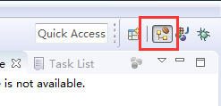

1. 选择左上角的File->NEW->Dynamic Web Project选择如下图

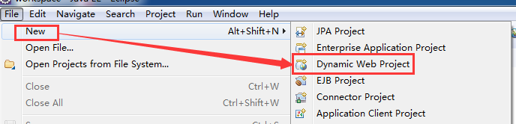

1. 填写项目名称MuphyBlog，选择Tomcat服务器如图

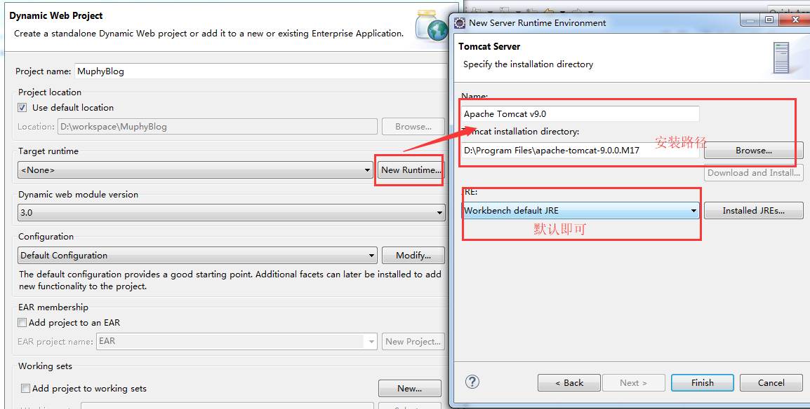

1. 最好最好选择生成web.xml

web.xml文件是WEB项目的核心文件，也是WEB项目的入口，老版本的Eclipse都会有这个文件，但是新版本的Eclipse因为可以使用在JAVA代码中注解的方式，所以提供让用户选择是否要生成。

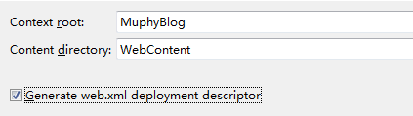

1. 目录结构

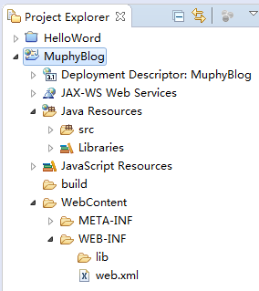

#### Eclipse快捷键

1. alt+?或alt+/：自动补全代码或者提示代码
2. ctrl+o：快速outline视图
3. ctrl+shift+r：打开资源列表
4. ctrl+shift+f：格式化代码
5. ctrl+e：快速转换编辑器
6. ctrl+page down或ctrl+page up： 选项卡之间快速切换
7. shift+enter及ctrl+shift+enter： 在当前行上或者下边创建空白
8. Alt+方向键上下：上下行交换内容或把当前行内容把上或下移动
9. Control+Alt+方向上下键：复制高亮显示的一行或多行
10. ctrl+m：当前编辑页面窗口最大化
11. ctrl+/：自动注释当前行或者选择的多行
12. ctrl+shift+/：自动注释掉选择的代码块
13. ctrl+d：删除当前行
14. ctrl+shift+x和ctrl+shift+y：英文字母大小写的转换
15. ctrl+shift+o：自动引入包和删除无用包

### Oracle

#### Oracle下载

下载账号：ymh19941112@outlook.com

下载地址：

<http://www.oracle.com/technetwork/cn/database/enterprise-edition/downloads/index.html>

下载版本(两个文件)：winx64_12102_database_1of2.zip，winx64_12102_database_2of2.zip

#### Oracle安装

安装详见：<https://www.cnblogs.com/soraka/articles/5854166.html>

安装步骤：

1. 两个压缩文件同时选中解压在一个文件夹里面
2. 点击setup.exe稍等一会儿
3. 安装选项选择创建和配置数据库后点击下一步
4. 系统类选择桌面类点击下一步
5. 创建新的windows用户muphy，用户名跟密码自己取，填好之后点击下一步
6. 典型安装输入全局数据库名Scott和密码123点击下一步，检测通过后等待安装完成
7. 安装完成后点击口令管理，SYS SYSTEM可以填写口令，不过一定要记住，不填的话会默认为之前的口令，点击确认即安装完成了

数据库信息：

EM DataBase Express：<http://localhost:5500/em>

全局数据库名：muphy.domain

SID：muphy

账号：sys/system-Ywy426580-scott-…

#### 启停Oracle服务

1. 手动运行

运行service.msc，找到OracleOraDb11g_home1TNSListener和OracleServiceORCL两个服务因为这两个是默认启动的，启动了这两个服务就等于启动了Oracle数据库

1. bat脚本

net start OracleServiceORCL

net start OracleOraDb11g_home1TNSListener

net stop OracleServiceORCL

net stop OracleOraDb11g_home1TNSListener

#### 测试Oracle

运行cmd输入sqlplus看看是否弹出输入用户名和密码

## 依赖包

### spring-framework

下载版本：

spring-framework-5.0.2.RELEASE-dist.zip

spring-framework-5.0.2.RELEASE-docs.zip

spring-framework-5.0.2.RELEASE-schema.zip

下载网址：

<http://repo.springsource.org/libs-release-local/org/springframework/spring/>

### JSTL

下载版本：

taglibs-standard-compat-1.2.5.jar

taglibs-standard-impl-1.2.5.jar

taglibs-standard-jstlel-1.2.5.jar

taglibs-standard-spec-1.2.5.jar

下载地址：

<http://tomcat.apache.org/download-taglibs.cgi>

## Webtest

新建动态网站基本框架

导入spring包

将spring-framework-5.0.2.RELEASE-dist.zip解压后的libs下的所有jar文件复制到WebContent/WEB-INF/lib文件夹下

配置web.xml

在WebContent/WEB-INF/web.xml添加配置：